**新 书 推 荐**

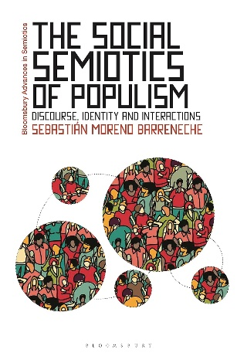**中文书名：《民粹主义的社会符号学》**

**英文书名：THE SOCIAL SEMIOTICS OF POPULISM**

**作 者：Sebastián Moreno Barreneche**

**出 版 社：Bloomsbury Academic**

**代理公司：ANA/Jessica**

**页 数：224页**

**出版时间：2023年2月**

**代理地区：中国大陆、台湾**

**审读资料：电子稿**

**类 型：社会科学**

**内容简介：**

在当今学术界、媒体和政治舞台上，“民粹主义”一词被广泛用于指代政治光谱左右两极的多种不同表现和现象。在过去的五十年中，有关该主题的学术研究已经表明，民粹主义难以被明确定义。在本书中，作者塞巴斯蒂安·莫雷诺·巴雷内切（Sebastián Moreno Barreneche）从符号学的角度出发，对民粹主义进行了深入探讨。他认为，民粹主义是一种特殊的社会话语，以独特的叙事结构为基础，并由被贴上“民粹主义”标签的政治行为者所塑造。

本书将民粹主义视为一种符号生产模式，其基础概念是将社会空间划分为“人民（the People）”和“其他（the Other）”两个群体。本书探讨了民粹主义政治行为者是如何利用符号学资源对“人民”和“其他”这两个范畴进行话语建构的，并解释了想象中的集体行为者之间的对立是如何产生意义的。

本书以欧洲、北美和南美的实例为基础，提出了一种系统的符号学方法来理解民粹主义这一复杂的政治概念，并以独特的方式将符号学理论与民粹主义研究联系起来。

**作者简介：**

**塞巴斯蒂安·莫雷诺·巴雷内切（Sebastián Moreno Barreneche）**是乌拉圭大学（Universidad ORT Uruguay）管理与社会科学学院的助理讲师，教授国际研究学位课程“当代文化与社会”（Contemporary culture and society）和“欧洲：统一与多样性之间”（Europe: between unity and diversity）。他也是乌拉圭国家研究系统（SNI）中一名的活跃的研究员，研究重点是政治领域、数字媒体、文化和民族认同相关问题以及其他以意义和符号为主要驱动力的当代现象中的符号学、话语和文化实践与现象。

**媒体评价：**

“本书提供了一种研究民粹主义的创新方法，将社会符号学与政治学和话语分析相结合。这是第一本采用坚实的符号学框架来解释民粹主义传播风格的叙事和话语基础的著作。”

——弗朗切斯科·马祖切利（Francesco Mazzucchelli），意大利博洛尼亚大学

“莫雷诺·巴雷内切的这本书以清晰、直接和严谨的方式探讨了民粹主义。它不仅介绍了民粹主义是什么，更重要的是，解释了它是如何运作的。莫雷诺·巴雷内切集符号学和政治学之大成，揭示了一个复杂多变的现象。”

——保罗·德穆鲁（Paolo Demuru），巴西保利斯大学

**感谢您的阅读！**

**请将反馈信息发至：版权负责人**

**Email**：[**Rights@nurnberg.com.cn**](mailto:Rights@nurnberg.com.cn)

安德鲁·纳伯格联合国际有限公司北京代表处

北京市海淀区中关村大街甲59号中国人民大学文化大厦1705室, 邮编：100872

电话：010-82504106, 传真：010-82504200

公司网址：[http://www.nurnberg.com.cn](http://www.nurnberg.com.cn/)

书目下载：<http://www.nurnberg.com.cn/booklist_zh/list.aspx>

书讯浏览：<http://www.nurnberg.com.cn/book/book.aspx>

视频推荐：<http://www.nurnberg.com.cn/video/video.aspx>

豆瓣小站：<http://site.douban.com/110577/>

新浪微博：[安德鲁纳伯格公司的微博_微博 (weibo.com)](https://weibo.com/1877653117/profile?topnav=1&wvr=6)

微信订阅号：ANABJ2002

